NAMA:BABY FRILLY ABE KHARISMAYU
KELAS:XI RPL 2
TUGAS PBGTM SEBAGAI BERIKUT:

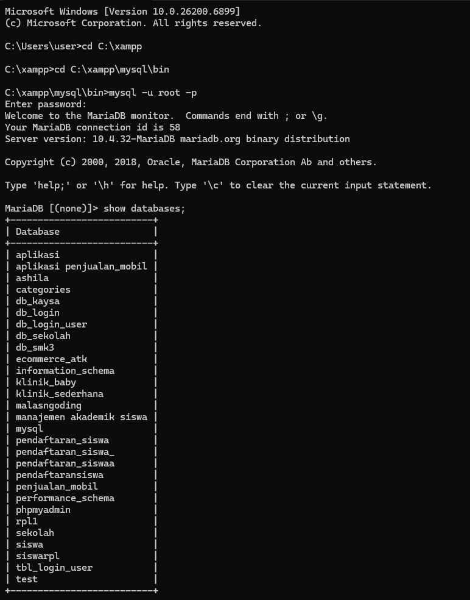

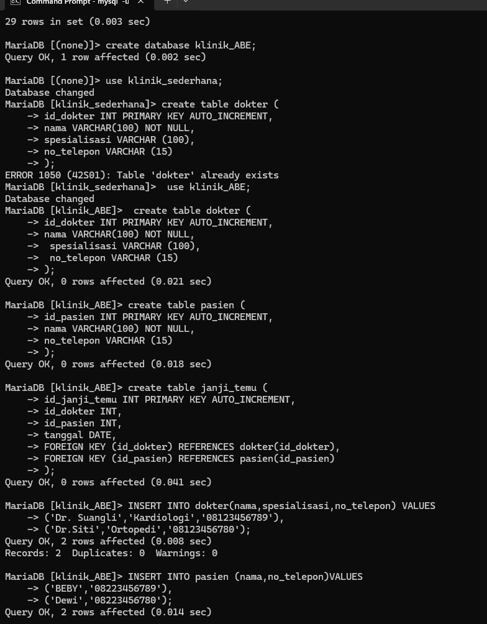
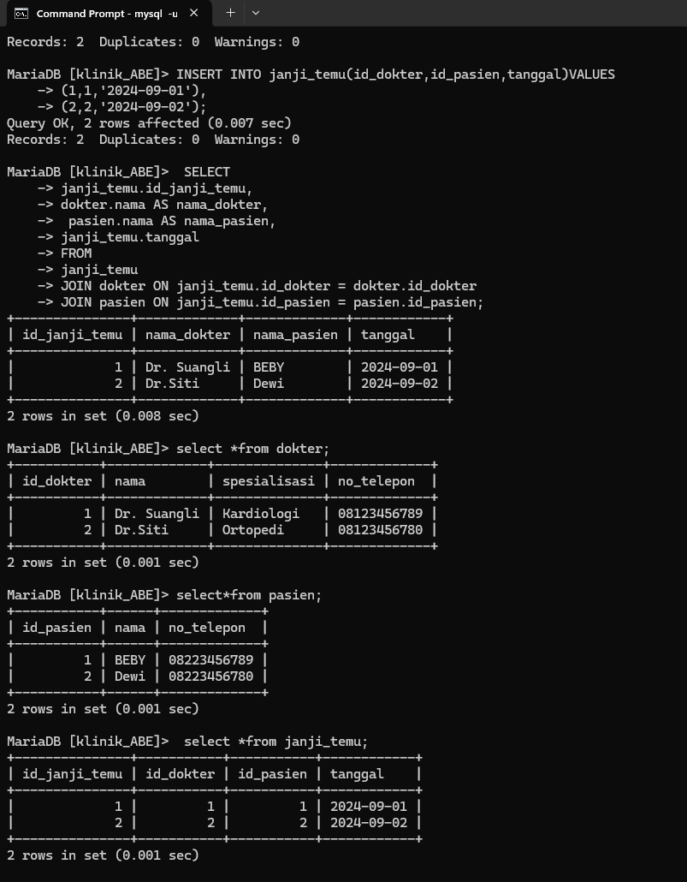

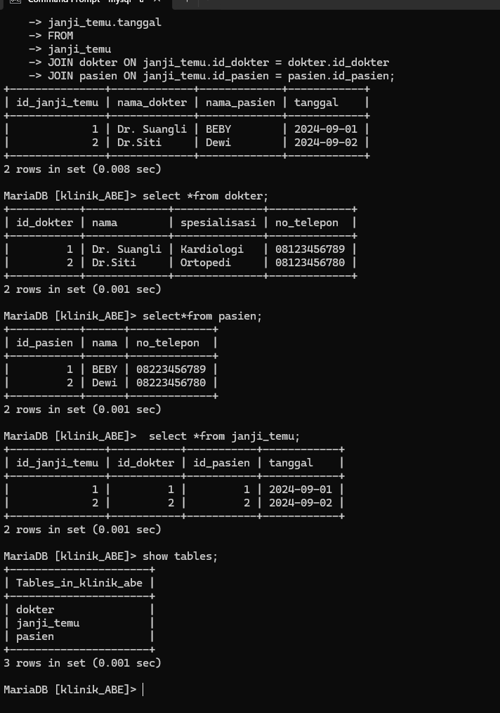
CUKUP SEKIAN TUGAS SAYA.TERIMAKASI

